بسم الله الرحمن الرحيم

يك معماري كلان براي سازماندهي زيرساخت‌هاي خدمات در شهر الكترونيك

اردوان مجيدي
موسسه مطالعات راهبردي فن‌آوري اطلاعات
majidi@irit.ir
www.irit.ir/majidi

رضا درخشان
موسسه مطالعات راهبردي فن‌آوري اطلاعات
Derakhshan.r@Gmail.com

چكيده
در اين مقاله پس از اشاره مقدماتي به مفهوم زيرساخت،‌ نگاهي به ابعاد محوري ويژگيهاي شهر الكترونيك داشته،‌ و بر اساس آن ويژگيهاي خاص مطلوب معماري زيرساخت‌هاي خدمات مورد اشاره قرار مي‌گيرد. پس از آن مولفه‌هاي محوري معماري زيرساخت خدمات مورد بحث مختصر قرار مي‌گيرد. در اين معماري،‌ خدمات شهر الكترونيك در بستر سازماندهي تعدادي ميدان زيرساختي سامان مي‌يابد. هر ميدان زيرساختي،‌ بستر الكترونيكي، سازماني، قانوني، فرهنگي و اجتماعي ارائه طيف خاصي از خدمات را فراهم مي‌آورد. ميدانهاي زيرساختي مي‌توانند توسط متوليان مختلفي ايجاد و مورد بهره‌برداري قرار گيرند. در انتهاي مقاله، ليستي از بسترهاي خدماتي كه مي‌توانند به صورت ميدانهاي زيرساختي در ايجاد فضاي يك شهر الكترونيك سامان يابند، ارائه شده است.

كلمات كليدي
شهر الكترونيك، معماري،‌ زيرساخت، زيرساخت خدمات، ميدانهاي زيرساختي، لايه‌هاي زيرساخت

In the name of GOD the compassionate the merciful

An Overall Architecture for Organization of Service Infrastructure in E-City

Ardavan Majidi
Institute for Strategic Researches in Information Technology
majidi@irit.ir
www.irit.ir/majidi

Reza Derakhshan
Institute for Strategic Researches in Information Technology
Derakhshan.r@Gmail.com

Abstract
In this paper, after a primary explanation to concept of infrastructure, we describe basic dimensions of e-city’s specifications, and based on it we point desired specifications of architecture of service infrastructures abstractly. Then, we describe pivotal components of architecture of service infrastructure. In this architecture e-city services, was developed in base of some infrastructural spaces; each of which provides presenting electronical, organizational, legal, cultural and social infrastructure of some special services. Infrastructural spaces may was made and used by various supervisors. In the end we present a list of service infrastructures which can organize as form of infrastructural spaces for development of an e-city.

Keywords
Electronic city, Architecture, Infrastructure, Services Infrastructure, Infrastructural Spaces, Infrastructure Layers.

1- مقدمه
حمد خداي را كه رحمتش فراگير، صنعش بي‌بديل و حكمتش در آن متجلي است. و حمد خداي را كه زيبائي‌هاي آفرينش را براي ما برگزيد، و روزي‌هاي پاك را بر ما جاري ساخت و بسترهاي زميني و آسماني را لايه به لايه براي پرورش و رشد ما گسترانيد، و چگونه بتوانيم شكر نعمتهاي او را به جاي آوريم؟
و در مقام شكرگذاري از نعمتهاي او، بهره‌برداري بهينه از منابع عطا شده او، و سازماندهي به صورت مطلوب، و به جريان انداختن ساختار و مولفه‌ها با اتخاذ الگويي از آنچه او گسترانيده،‌ عملي است كه حضرت حق تعالي توان آن را نيز به ما عطا نموده است. و كي مي‌توان شكر نعمت او را به جاي آورد كه هر عمل براي شكرگذاري خود از عطاي او سرچشمه مي‌گيرد و شكر ديگري بر آن واجب خواهد بود.
و پديده‌هاي تحقق يافته در بسترهاي الكترونيكي و سازه‌هاي ايجاد شده در فضاي سايبر، محيطي است كه بهترين شرايط را براي تجسم سازماندهي او در خلقت و الگوگيري محدود ما فراهم مي‌آورد. و شهر الكترونيك از جمله اين پديده‌ها است.
در صورتي كه به پديده شهر الكترونيك تنها از منظر ايجاد چند ابزار نگاه كنيم،‌ راه دشواري را در پيش نخواهيم داشت. حركت در اين راه، تنها مستلزم ليست‌كردن چندين اقدام بنا به فراخور توان ما، و انجام طرحهاي توسعه به صورت گسسته، و ايجادكردن چند ابزار و بستر به صورت سايتهاي خدمت‌رساني الكترونيكي در شهر، امكان پذير خواهد بود. اما مقصد اين راه نادشوار به صورت قريب به يقين نقطه قابل توجه و مطلوبي نخواهد بود. فضائي درهم و برهم و آشفته با ابزارهاي تو درتو و ناپيوسته،‌ كه نه تنها شرايط زندگي مطلوب‌تري را در شهر فراهم نخواهد كرد، بلكه ما را در پيش چالشها و دشواريهاي اجرائي و فرهنگي، و مشكلات ناگشودني رها خواهد ساخت.
اما شكل‌گيري پديده شهر الكترونيك،‌ شكل‌گيري نوع جديدي از شهر، و در بردارنده نوع جديدي از جامعه است، و تنها بكارگيري برخي ابزارها نيست. شهر الكترونيك نوعي تحول يافته از شهر است، كه خصوصيات، ملزومات و سازوكارهاي خاصي را طلب مي‌كند. طرحهاي توسعه شهر الكترونيك، بايد بتواند در تجسم چنين پديده‌اي، با ترسيم و توصيف بنيانهاي نظري، معماري مبتني بر اين بنيانها، و استانداردها و ضوابط تحقق اين معماري، سطحي از بسترهاي خدمات شهري را ايجاد كند. اين راه هر چند دشوار است،‌ اما پديده‌اي متوازن، همگون و مطلوب را در پس آن قابل تصور مي‌سازد.
بنا بر زاويه نگاه دوم،‌ مبتني بر ترسيم خصوصيات شهر الكترونيك، مي‌توان معماري و سازوكارهاي تحول شهر الكترونيك را به صورتي ترسيم نمود، كه پاسخگوي نيازهاي آن بوده، و اين پديده را با شكل مطلوب آن محقق سازد.
در اين مقاله پس از اشاره مقدماتي به مفهوم زيرساخت،‌ نگاهي به ابعاد محوري ويژگيهاي شهر الكترونيك داشته،‌ و بر اساس آن ويژگيهاي خاص مطلوب معماري زيرساخت‌هاي خدمات مورد اشاره قرار مي‌گيرد. پس از آن مولفه‌هاي محوري معماري زيرساخت خدمات در سطح دورنماي معماري (بر اساس مراحل چارچوب و متدولوژي معماري سازماني (چم) [مجيدي 85]) مورد بحث مختصر قرار مي‌گيرد. در اين معماري،‌ خدمات شهر الكترونيك در بستر سازماندهي تعدادي ميدان زيرساختي سامان مي‌يابد. هر ميدان زيرساختي،‌ بستر ارائه طيف خاصي از خدمات را فراهم مي‌آورد. ميدانهاي زيرساختي مي‌توانند توسط متوليان مختلفي ايجاد و مورد بهره‌برداري قرار گيرند. در انتهاي مقاله، ليستي از بسترهاي خدماتي كه مي‌توانند به صورت ميدانهاي زيرساختي در ايجاد فضاي يك شهر الكترونيك سامان يابند، ارائه شده است.

2- زيرساخت‌
تعاريف مختلف و متفاوتي از زيرساخت وجود دارد. در يك نگاه عمومي، يك زيرساخت شامل عناصر ساختاري عمومي است كه چارچوبي را براي يك ساختمان كامل فراهم مي‌آورد[Wikipedia-Infrastructure2008]. يك زيرساخت داراي چند خصوصيت اساسي است:‌
- يك ساختار عمومي است.
- از ساختاري يكپارچه و كامل (نظام مخدوم) پشتيباني مي‌كند.
- فضائي را براي ارائه خدمت در يك زمينه مشخص فراهم مي‌آورد.
- چارچوبي را براي خدمت‌ها به شكل بلوك‌هاي خدمات ايجاد مي‌كند.
- داراي نقش پنهان در عملكرد نظام مخدوم است. اما حجم عظيمي از وجود و فعاليتهاي نظام مخدوم در فضاي زيرساخت‌هاي خادم محقق مي‌شود.
- داراي سازماندهي و نظام يكپارچه و وسيع است.
- به زيرساخت‌هاي ديگر خدمت‌رساني كرده و از زيرساخت‌هاي ديگر خدمت مي‌گيرد؛ و وابستگي و همبستگي شديدي بين زيرساخت‌ها وجود دارد.
مبتني بر اين خصوصيات، يك زيرساخت را اينگونه تعريف مي‌كنيم:
"يك زيرساخت، ساختاري عمومي است كه داراي سازماندهي و نظام يكپارچه و وسيع است، از ساختاري يكپارچه و كامل (نظام مخدوم) پشتيباني مي‌كند، فضائي را براي ارائه خدمت در يك زمينه مشخص فراهم مي‌آورد، و چارچوبي را براي خدمت‌ها به شكل بلوك‌هاي خدمات ايجاد مي‌كند".

3- نگاهي به ابعاد محوري ويژگيهاي شهر الكترونيك از منظر معماري زيرساخت‌هاي خدمات
- شهر الكترونيك علاوه بر زيستگاه فيزيكي، شامل زيستگاهي مجازي مي‌شود كه حتي الامكان بسياري از نيازهاي روزمره افراد بايد از طريق اين زيستگاه و فضاي مجازي برآورده شود.
- با توجه به وجه زيستگاه مجازي شهر الكترونيك، شهرونداني نيز مي‌توانند به عضويت يك شهر درآيند كه به صورت فيزيكي عضو و ساكن آن شهر نيستند، و ارائه خدمت به آنان نيز در اين بستر معنا پيدا مي‌كند.
- در شهر الكترونيك، تنوع فعاليتها افزايش چشم‌گيري يافته و چارچوبهاي قبلي براي فعاليتها، پاسخگوي نيازهاي اين تنوع در شكل و ماهيت فعاليتها نخواهد بود. به همين لحاظ چارچوبهاي فعاليتها دچار تغييرات اساسي مي‌گردد.
- در شهر الكترونيك، بازار منتهي با شكل ديگري از آن نقش بسيار كليدي را دارا است. تنوع فعاليتها و شكل ارائه خدمات در فضاي مجازي، براي رشد نيازمند پشتيباني سازوكار مناسب بازار در اين فضا است.
- در شهر الكترونيك، نهادهاي مدني مجازي با توجه به سادگي در تاسيس و فعاليت آنها، رشد روزافزوني مي‌يابند و انواع جديدي از نهادهاي مدني ايجاد مي‌شوند.
- در شهر الكترونيك، شكلهاي متفاوتي از جريان قدرت ظهور پيدا مي‌كند، كه البته سازوكارهاي خاصي را نيز براي مديريت آن طلب مي‌كند.
- شهر الكترونيك، دربردارنده تقسيم كار متفاوت و خاص خود خواهد بود. ضمن اينكه در برخي از حوزه‌ها تقسيم كار تشديد مي‌شود،‌ در برخي از حوزه‌ها تلاقي و يكپارچگي كارها و مشاغل صورت مي‌گيرد.
- ساختار و بسترهاي سيستمهاي سازماني و احرائي، در شهر الكترونيك در پارادايم متفاوتي شكل مي گيرد. نوع سلسله مراتب، انعطاف پديري ساختارها، تطابق با نيازهاي شهروندان و ويژه گرائي، سازوكارهاي رهبري و مديريت سازماني،‌ بارخوردهاي سريع در عمليات، و تعامل غير چهره به چهره از جمله خصوصيات اين پارادايم محسوب مي‌شوند. [Stauffacher 2002]
- پايداري سازه‌هاي فضاي مجازي شهر الكترونيك، بسيار كوتاه‌تر از پايداري فضاي فيزيكي آن خواهد بود؛‌ و دستخوش تغييرات دائمي و بعضا ناگهاني مي‌شود.

4- خصوصيات و ويژگيهاي معماري زيرساخت‌هاي خدمات
- معماري زيرساخت‌هاي خدمات بايد پوشش دهنده ابعاد شكل‌گيري فرهنگ، نهادسازي، ايجاد بسترهاي قانوني، ايجاد سازوكارها و سامانه‌هاي غيرالكترونيكي، و نيز ايجاد بسترهاي فني و سامانه‌هاي الكترونيكي، باشد.
- معماري بايد با سازوكاري ارائه شود كه بتواند در جامعه دروني شود. اقدامات اجرائي حتي‌الامكان بر عهده خود جامعه شهر گذاشته شود.
- در تبيين مدل اجرائي در معماري، قابليت‌هاي فرهنگي بايد مد نظر قرار گيرد.
- در طراحي معماري، مشخصا بايد بستره و فضاي تصميم‌گيري جامعه ترسيم شده، و مبتني بر آن مدلهاي معماري ارائه گردد.
- جنس معماري بايد از معماري سيستمها و مولفه‌هاي سازماني – ابزاري سرد، به معماري فرارفتارها، فرسازه‌ها، موجوديتهاي اجتماعي و عناصر يك موجود زنده (جامعه) تبديل شود.
- با توجه به نقش سازمانهاي غيررسمي در جامعه تشكيل‌دهنده شهر، نقش سازمانهاي غيررسمي و عملكرد آنها در طراحي سيستمها و بسترهاي خدمات الكترونيكي مورد توجه قرار گيرد. همچنين مشاركت اقشار مختلف جامعه در طراحي، ايجاد، بهره‌برداري و نگهداري زيرساخت‌هاي خدماتي مد نظر قرار گيرد.
- با توجه به اينكه شهر ماهيتا يك جامعه است، و جامعه نيز براي جامعه بودن خود نيازمند اصل پايداري است،‌ طرحهاي توسعه شهر الكترونيك بايد هر گونه حركت و ايجاد تحول را با حفظ وضعيت پايداري جامعه، و به شكل تكامل تدريجي انجام دهد.
- با توجه به نقش خودسازماندهي در جامعه از يك سو، و ماهيت خودسازماندهي فضاي سايبر،‌ نوع ساختها و معماري نظامهاي خدمات شهر الكترونيك، بايد مبتني بر اصل خودسازماندهي بنا شوند. موجوديت خودسازمانده جامعه شهر الكترونيك نمي‌تواند بوسيله نظامهاي الكترونيكي و غير الكترونيكي غير خودسازمانده سازمان يابد.
- در مولفه‌هاي معماري بايد نقش مردم پررنگتر از گذشته ترسيم شود. بسترها حتي‌الامكان توسط بخش خصوصي سازمان يابد. امكان ايجاد و ارائه خدمت بسترها توسط افراد مختلف و حتي به صورت موازي وجود داشته باشد.
- مبتني بر همان، توزيع‌شدگي سيستمها در اغلب موارد يك ضرورت تلقي مي‌شود. بسترهاي خدماتي بايد امكان توزيع‌شدگي اطلاعات، توزيع‌شدگي خدمات، توزيع‌شدگي مديريت، و حتي توزيع‌شدگي طراحي و توسعه خود بسترها را داشته باشند.
- با توجه به خصوصيت تنوع در خصوصيات محيط جامعه اطلاعاتي، بايد امكان پاسخگوئي به تنوع شهروندان و نيازمنديهاي آنان در بسترهاي ارائه خدمات شهر الكترونيك وجود داشته باشد. خدمات بايد به شكل ويژه‌گرائي شده به مخاطبان ارائه شود. بسترها بايد از انعطاف‌پذيري و سازوكارهاي لازم براي اين ويژه‌گرائي برخوردار باشند.
- با توجه به خصوصيات خاص تعامل اجتماعي در فضاي شهر الكترونيك، يوشش ابعاد نيازمنديهاي موضوعات اخلاقي در بسترهاي خدمات ضروري است. [Mullen 2005]
- در معماري بايد مبتني بر تحليل نظري لازم براي شناسائي ابعاد پديده‌هاي شهر الكترونيك، سازوكارهاي مناسب براي برخورد با هر يك از پديده‌ها پيش‌بيني شود.
- بستر ايجاد چارچوبهاي قانوني مناسب براي شكل‌گيري شهر الكترونيك ضروري است.
- معماري بايد به گونه‌اي صورت گيرد كه قابليت اطمينان كافي را از نظر امنيتي و ايمني فراهم سازد.
- در معماري بايد بسترهاي خدمات الكترونيك براي پاسخگوئي به نيازهاي روزمره مردم پيش‌بيني شده باشد.
- با توجه به اينكه بسترهاي خدمات الكترونيكي در يك محيط مجازي ارائه مي‌شود كه استقلال از فضاي جغرافيائي در آن متداول است، پاسخگوئي به نيازمندي جغرافيائي و تعاملات مكاني و فيزيكي شهر، نيازمند اعمال نوعي تعامل و تناظر مكاني در اين بسترها است، به گونه‌اي كه دريافت‌كننده خدمات به راحتي بتواند خدمات خود را متناسب با حوزه جغرافيائي خود تفكيك، جستجو و دريافت كند. سازماندهي، مميزي و نظارت بر مولفه‌هاي فضاي مجازي در شهر الكترونيك نيز بايد به گونه‌اي مناسب، با توجه به فضاي جغرافيائي صورت گيرد.
- بسترهاي خدمات و سازماندهي مولفه‌هاي شهر الكترونيك بايد پاسخگوي نيازهاي متنوع شهروندان باشد.
- شكل‌گيري بازار الكترونيك و ابزارهاي آن نظير بانكداري الكترونيك و پشتيباني حمل كالا، از محورهاي اساسي شهر الكترونيك محسوب مي‌شود؛ كه بايد در معماري پيش‌بيني‌هاي لازم در مورد آن صورت گيرد.
- معماري بايد امكان تعاملات و افزايش تعامل‌پذيري ميان سازمان‌هاي ارائه‌كننده خدمات در شهر الكترونيك را دربر داشته باشد.
- معماري بايد امكان يكپارچه‌سازي خدمات در شهر الكترونيك را فراهم آورد.
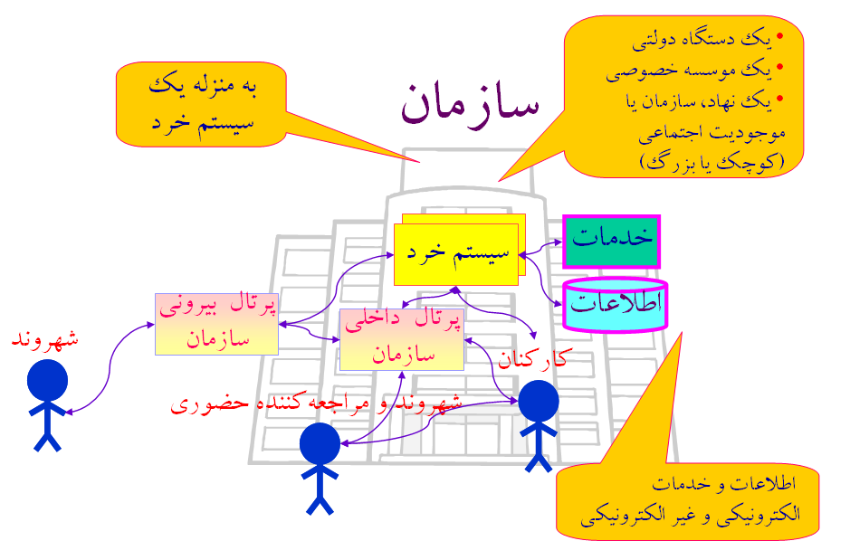
- معماري بايد امكان بلاك‌بندي گروه‌هاي مختلف و تيپ‌هاي مختلف خدمات در شهر الكترونيك را فراهم كند.
شكل 1- مدل عمومي سيستم ارائه خدمات و اطلاعات سازمان
- فراهم‌شدن شرايط براي ارائه خدمات منسجم زيرساختي در عين تكثر زيرساخت‌ها و اجتناب از انحصار زيرساخت‌ها و متوليان آنها،‌ بايد در معماري پيش‌بيني شود.
- فراهم‌ شدن زمينه عمل بخش خصوصي در نقش مديريت زيرساخت‌هاي خدمات در شهر الكترونيك، از ضرورياتي است كه معماري بايد به آن پوشش دهد.

5- دورنماي معماري زيرساخت‌هاي خدمات در شهر الكترونيك
بر اساس خصوصيات ذكر شده، مولفه‌هاي دورنماي معماري زيرساخت خدمات شامل ابعاد زير مي‌گردد. در تبيين اين ابعاد، پوشش تك تك خصوصيات مذكور قابل تعقيب و مشاهده خواهد بود (برخي از ابعاد و ايده هاي مدلهاي معماري ذكر شده در [Zhangyf & Youchao 2007]، [Pai 2006] ،[Mattern & Woods 2006]، [Halley 2005] و [Bieberstein & Others 2005] قابل مشاهده و تعقيب است. نمونه هاي طراحي شده برخي از ابعاد معماري در [معماري سازمان فرهنگي 86]، [معماري فاواي نهاد84]،‌ [سند دولت الكترونيك84] و [مجيدي86] قابل مشاهده است.)

5-1- لايه‌هاي بنيادين معماري زيرساخت خدمات در شهر الكترونيك
بر اساس چارچوب و متدولوژي معماري نظام‌هاي خرد و كلان (چم) [مجيدي 85]،‌ معماري زيرساخت‌هاي خدمات در شهر الكترونيك به عنوان يك نظام كلان، داراي لايه‌هاي بنياديني است. اين لايه‌ها عبارتند از:
- لايه فرهنگ، تعاملات فرهنگي و ساختارهاي اجتماعي
- لايه طرح و برنامه
- لايه قواعد و ساختار
- لايه سيستم‌هاي عملياتي خرد

5-2- مدل عمومي سيستم ارائه خدمات و اطلاعات سازمان
مبتني بر اين لايه‌ها، در مدل عمومي سيستم ارائه خدمات و اطلاعات سازمان، سازماني به منزله يك سيستم خرد وجود دارد كه داراي مولفه‌هاي كاملا دقيق، ساختار سازماني و اجزاي كاملا مشخصي است (شكل 1). منظور ما از واژه سازمان، هر موجوديت اجتماعي است كه خدماتي را (اختصاصا به شكل الكترونيكي يا به نحوي در تعامل با فضاي سايبر) در شهر ارائه مي‌كند. سازمان در اينجا مي‌تواند يك دستگاه دولتي، يك بنگاه يا موسسه خصوصي (كوچك يا بزرگ)، يك نهاد يا موجوديت اجتماعي (كوچك يا بزرگ) باشد.
در هر سازمان، تعدادي سيستم خرد الكترونيكي وجود دارند كه خدمات و اطلاعاتي را ارائه مي‌كنند. همچنين، كاركناني در اين سازمان وجود دارند كه با اين سيستم‌هاي خرد سروكار دارند و عملياتشان را از طريق اين سيستم‌ها انجام مي‌دهند. يك پرتال داخلي سازمان مي‌تواند وجود داشته باشد تا امكان دستيابي كاركنان را به اين سيستم‌هاي خرد به شكل يكپارچه و با بستر مشخص فراهم نمايد.
شهرونداني كه به اين سازمان مراجعه مي‌كنند، مي‌توانند از طريق برقراري ارتباط با كاركنان سازمان، به خدمات و اطلاعات مورد نيازشان دست پيدا كنند. در صورتي كه بخش يا نهادي براي استفاده مستقيم شهروندان و مراجعان در اين سازمان اختصاص داده شده باشد، مراجعان مي‌توانند مستقيما به طور حضوري از طريق پرتال داخلي سازمان، خدمات و اطلاعات مورد نيازشان را از سيستم‌هاي موجود دريافت نمايند.
پرتال بيروني سازمان، به منظور ارائه خدمات به شهرونداني كه در بيرون سازمان قرار دارند، قابل تصور است. در اين صورت، شهروندان مي‌توانند از بيرون سازمان و از طريق اين پرتال، به سيستم‌هاي داخل سازمان دست پيدا كنند و خدمات و اطلاعات مورد نيازشان را دريافت نمايند. علاوه بر خدمات و اطلاعات رايانه‌اي، سيستم‌هاي خرد بايد خدمات و اطلاعات غيرالكترونيكي را نيز به نحو مناسبي پوشش و ارائه دهند. به عنوان مثال، هنگامي كه خريد كالا توسط شهروند انجام مي‌شود، مسائلي مانند حمل كالا، ارائه كالا به شهروند، و ساير خدمات ديگري كه از طريق سيستم‌هاي رايانه‌اي انجام نمي‌شوند بايد، از طريق مكانيزم‌هاي غيرالكترونيكي و دستي سازمان صورت گيرند.
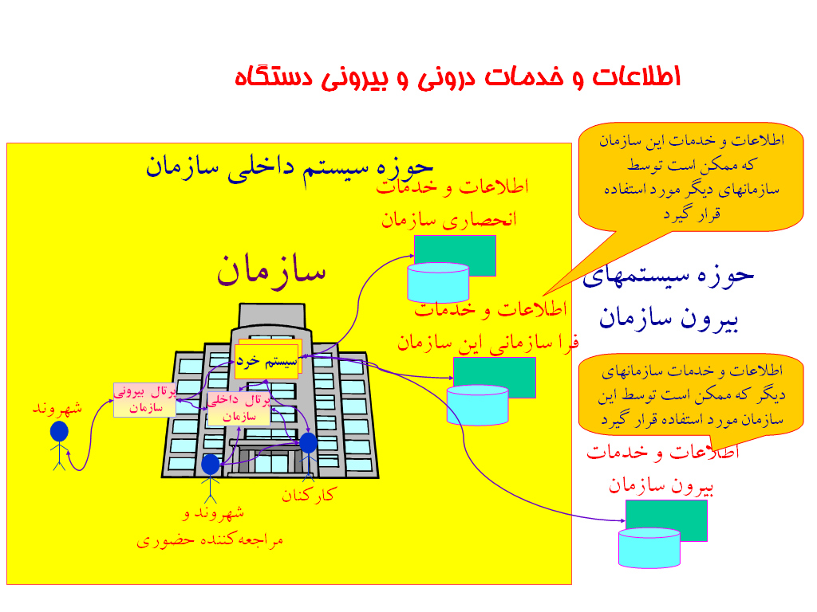
يك سازمان كوچك اجتماعي مانند يك سايت كاملا شخصي، يك گروه غيررسمي، يك مغازه يا هر نهاد كوچك هم مي‌تواند داراي چنين ساختار و حتي ساده‌تر باشد. يك پرتال شخصي، خدمات و اطلاعاتي را ارائه مي‌كند كه مديريت آن توسط صاحب آن انجام مي‌شود و وي پرتال شخصي خود را مديريت مي‌كند. اين فرد، يا خود شخصا به شهروندان خدمات ارائه مي‌كند، و يا شهروندان از طريق اين پرتال شخصي مستقيما خدمات و اطلاعات مورد نظرشان را دريافت مي‌نمايند.
شكل 2- اطلاعات و خدمات دروني و بيروني دستگاه

5-3- اطلاعات وخدمات دروني و بيروني دستگاه
يك سازمان، اطلاعات و خدماتي دارد كه انحصارا خودش آنها را مورد استفاده قرار مي‌دهد و هيچ سازمان ديگر و يا افراد بيرون از اين سازمان، نيازي به دستيابي به اين اطلاعات و خدمات ندارند. اينها اطلاعات و خدمات انحصاري سازمان محسوب مي‌شوند. اطلاعات و خدماتي هم وجود دارند كه متعلق به سازمان است و سازمان آنها را مديريت مي‌كند، ولي اين اطلاعات و خدمات مي‌توانند توسط افراد و سازمان‌هاي ديگر هم مورد استفاده قرار گيرند. به اين اطلاعات و خدمات، اطلاعات و خدمات فراسازماني گوييم. به عنوان مثال، سازمان ثبت احوال كشور، اطلاعات و خدماتي دارد كه انحصارا خودش آنها را مورد استفاده قرار مي‌دهد، نظير اطلاعاتي در مورد فعاليت‌هاي كاركنانش، اطلاعات ثبتي مربوط به شناسنامه‌ها، اطلاعات مربوط به تراكنش شهروندان در خصوص دريافت اطلاعات از سازمان ثبت احوال، و نظاير آنها. همچنين، اين سازمان، اطلاعاتي دارد كه در اختيار سازمان‌هاي ديگر قرار مي‌دهد، نظير اطلاعات كد ملي و اطلاعات شناسنامه. سيستم وزارت بهداشت مي‌تواند از اين اطلاعات براي تشكيل پرونده شناسايي و شناسنامه بهداشتي افراد استفاده كند. اين دسته از اطلاعات موجود در سازمان ثبت احوال، براي وزارت بهداشت اطلاعات فراسازماني محسوب مي‌شود. (شكل 2)
همچنين، يك سازمان ممكن است از اطلاعات و خدمات بيرون سازمان كه توسط سازمان‌هاي ديگر ارائه مي‌شوند استفاده كند. به عنوان مثال، اطلاعات كدپستي در وزارت فن‌آوري اطلاعات موجود است، و سازمان ثبت احوال از اين اطلاعات براي ثبت اطلاعات مكاني افرادي كه اطلاعات شناسنامه آنها را در اختيار دارد استفاده مي‌كند.

5-4- ميدانهاي زيرساختي خرد بين سازماني
اطلاعات و خدماتي كه در بيرون سازمانها قرار گرفته‌اند، مي‌توانند در لايه‌ها، بسترها و ميدانهاي زيرساختي مختلفي شكل پيدا كنند. از طريق اين ميدانها، سازمان‌ها مي‌توانند اطلاعات و خدمات مورد نياز خود را يافته و به آنها دسترسي پيدا كنند. انواع مختلفي از ميدانها مي‌توانند وجود داشته باشند، كه نمونه‌هايي از آنها عبارتند از: (شكل 3)
- بسترهاي سخت‌افزاري، ارتباطي و شبكه‌ها
- بسترهاي نرم‌افزاري و سيستم عامل
- بسترهاي اطلاعاتي و خدماتي مشترك
- گروه‌هاي همكاري براي پيوند سازمانها به هم در يك ميدان زيرساختي
- قواعد و استانداردها و مكانيزم‌ها و رويه‌ها به شكل پروتكل‌هاي همكاري و تعامل بينابيني
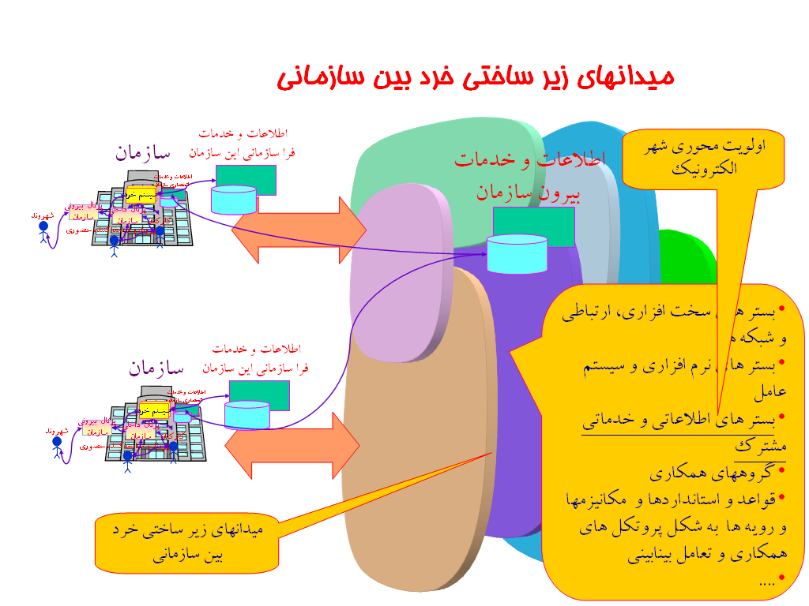
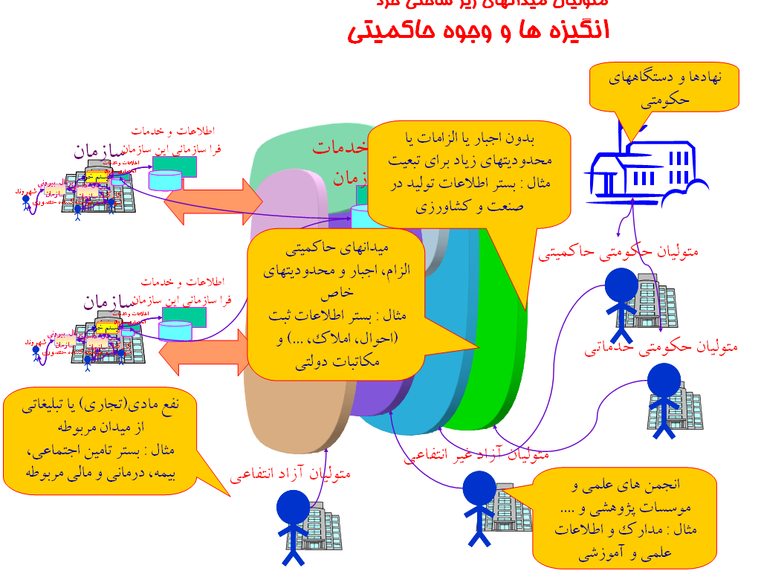
هر كدام از ميدانهاي زيرساختي، مي‌توانند متولي متفاوت و جداگانه‌اي داشته باشند. حتي موسسات خصوصي نيز مي‌توانند ميدانهاي زيرساختي را طراحي و شكل دهند. نقش‌هاي مختلفي براي متوليان ميدانها قابل تصور است. طراح ميدان،‌ سازنده ميدان و نگهداري كننده ميدان، نقش‌هاي اساسي در اين ميان محسوب مي‌شوند. انگيزه‌هاي متوليان ميدانها نيز مي‌تواند متفاوت باشد. متوليان آزاد انتفاعي براي دريافت نفع مادي و به شكل تجاري به شكل دريافت حق عضويت يا دريافت هزينه خدمات،‌ متوليان آزاد غيرانتفاعي مانند يك انجمن علمي، يا يك موسسه پژوهشي و نظاير آن، با توجه به ماموريت خود، و نهادها و دستگاه‌هاي حكومتي،‌ با توجه به ماموريت و حوزه وظايف خود مي‌توانند در ايجاد ميدانهاي زيرساختي نقش داشته باشند. دستگاه‌هاي حكومتي، مي‌توانند در اينجا دو نقش خدماتي (نظير آب و فاضلاب) و حاكميتي (نظير فرمانداري‌ها) را ايفا كنند. (شكل 4)
شكل 3- ميدانهاي زيرساختي خرد بين سازماني
شكل 4- متوليان ميدانهاي زيرساختي خرد؛ انگيزه‌ها و وجوه حاكميتي

ميدانها الزاما به شكل انحصاري ايجاد نمي‌شوند. مثلا در حوزه امور تامين اجتماعي، مي‌تواند دو بستر مختلف براي ارائه خدمات الكترونيكي بيمه درماني،‌ بيمه بازنشستگي و رفاه كاركنان وجود داشته باشد. تعدادي از سازمان‌ها و دستگاه‌ها از يك بستر، و تعدادي ديگر از بستر ديگر استفاده، و خدمات خود را در آن بستر ارائه يا دريافت مي‌كنند. شهروندان نيز بنا به وابستگي به سازمان‌ها يا انتخاب خود،‌ از خدمات هر يك از بسترهاي مذكور استفاده مي‌كنند. ضمن آنكه ممكن است خود ميدانهاي مذكور از بسترهاي الكترونيكي مختلفي براي پشتيباني از فعاليت خود استفاده نمايند. مثلا فعاليت بانكداري الكترونيك مي‌تواند در دو ميدان مبادله بانكي وجود داشته باشد. برخي از بانك‌ها در ميدان الف و برخي از بانك‌ها نيز در ميدان ب فعاليت ارائه خدمات الكترونيكي خود را انجام مي‌دهند. برخي ديگر از بانك‌ها نيز ممكن است در هر دو ميدان مشترك باشند و ارائه خدمت كنند، و اطلاعات بين بانكي خود را از آنجا ارائه نمايند. دو ميدان تامين اجتماعي مثال گذشته نيز مي‌توانند هر يك از يكي از ميدانهاي تعاملات بانكي استفاده نمايند. (شكل 5)
اين تركيب، از انحصار ميدانهاي زيرساختي جلوگيري نموده، و موجبات رقابت و افزايش كيفيت بين ميدانهاي زيرساختي را فراهم مي‌سازد.

5-5- پرتال‌هاي فراسازماني
مبتني بر ميدانهاي زيرساختي و ساختار موجود در اين ميدانها، كه اطلاعات و خدمات به اشتراك گذاشته مي‌شوند و امكان تعامل بين سازمان‌ها فراهم مي‌شود، اگر اين امكان فراهم آيد كه خدمات و اطلاعات دسته‌اي از سازمان‌ها كه به فعاليت مشتركي مي‌پردازند بتواند به مشتريان و شهروندان ارائه شود، اين تسهيل براي شهروند فراهم مي‌شود كه براي دريافت خدمات در يك حوزه مشخص، تنها به يك مكان مراجعه كند. در اين صورت، يك سازمان مي‌تواند با برقراري ارتباط با اين بسترهاي زيرساختي، يك پرتال مجتمع‌كننده و فراسازماني را فراهم و ارائه كند كه حاوي اطلاعات و خدمات مجتمع‌شده چندين سازمان و فراتر از ‌خود سازماني كه اين پرتال را ايجاد مي‌كند باشد، و اين سازمان با استفاده از اين بستر بتواند خدماتي را فراتر از سازمان خود ارائه كند.
به عنوان نمونه، يك پرتال مجتمع‌كننده و فراسازماني، مي‌تواند كليه مسائل مربوط به بهداشت، درمان، ‌بيمه، مسائل مالي مربوط به اين حوزه‌ها، و حتي راهنمايي‌ها و مشاوره‌هاي پزشكي، را يكجا به شهروندان ارائه كند. در اين صورت، شهروندان مجبور نيستند براي انجام كارهاي بيمه‌اي به سايت بيمه، براي انجام كارهاي مالي به سايت يك بانك، و براي انجام كار ديگري به سايت يك مركز بهداشتي مراجعه كنند. بلكه مي‌توانند تمام مسائل بهداشتي و پزشكي خود را از طريق اين پرتال مجتمع‌كننده حل مي‌كنند.
اين پرتال‌ها مي‌توانند متعدد نيز باشند. به عنوان مثال، دو يا سه پرتال مجتمع‌كننده در حوزه صنعت مي‌تواند وجود داشته باشد. حتي موسسات خصوصي مي‌توانند اين پرتال‌ها را ايجاد كنند و خدمات را به شهروندان ارائه دهند. هر كدام از اين پرتال‌ها مي‌توانند در ارائه خدمات يكپارچه به شهروندان، با يكديگر رقابت كنند، و اين كار بالطبع منجر به افزايش كيفيت پرتال‌ها خواهد شد.

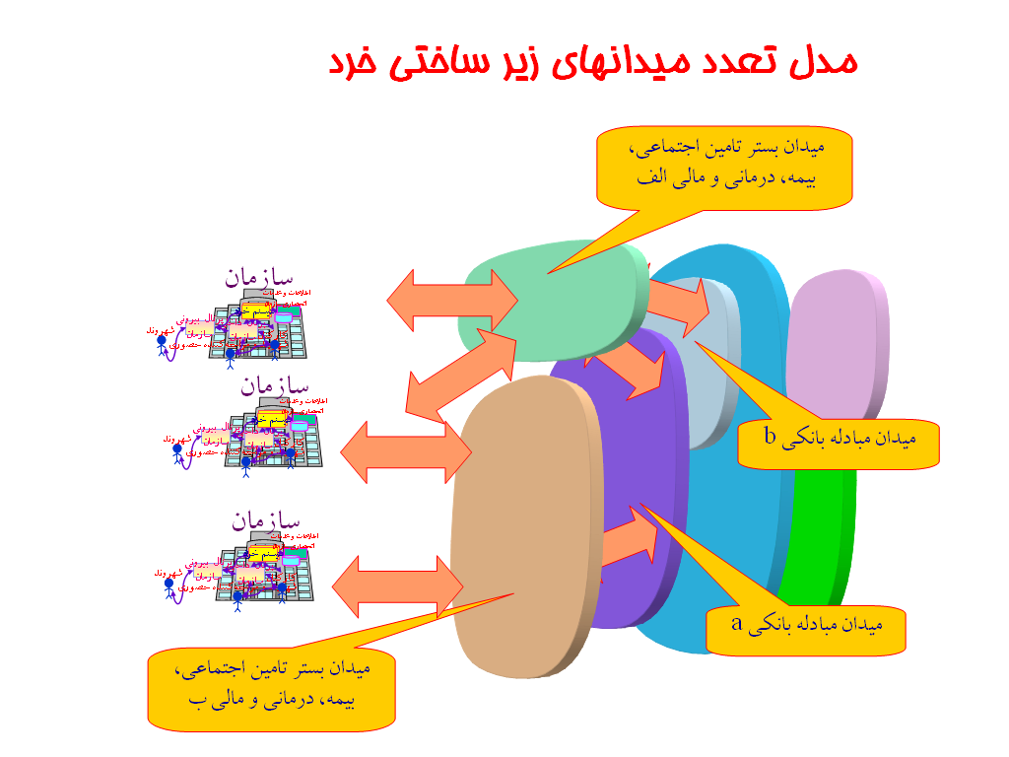
5-6- سيستم‌هاي عملياتي فراسازماني
شكل 5- مدل تعدد ميدانهاي زيرساختي خرد

خدمات و اطلاعاتي مي‌توانند در بسترها وجود داشته باشند كه توسط سازمان‌هاي مختلف از طريق ميدانهاي زيرساختي مورد استفاده قرار گيرند و يا دريافت شوند. برخي از اين خدمات و اطلاعات مي‌توانند به شكل يك سيستم كه به صورت فراسازماني عمل مي‌كنند ارائه شوند. يك سازمان متولي براي اين سيستم بايد وجود داشته باشد. اين متولي ممكن است تنها نقش هماهنگ‌كننده داشته باشد و سيستم به طور توزيع‌شده در سازمان‌هاي مختلف نصب باشد، و يا اينكه به شكل متمركز عمل نمايد. به عنوان مثال، سازمان ثبت احوال، خدمات اطلاعاتي مانند جمعيت كشور را به شكل متمركز در اين بسترها به بقيه سازمان‌ها ارائه مي‌كند و يك سازمان مي‌تواند متولي اين سيستم باشد و بقيه سازمان‌ها به شكل استفاده‌كننده، از اين سيستم استفاده كنند. (شكل 6)

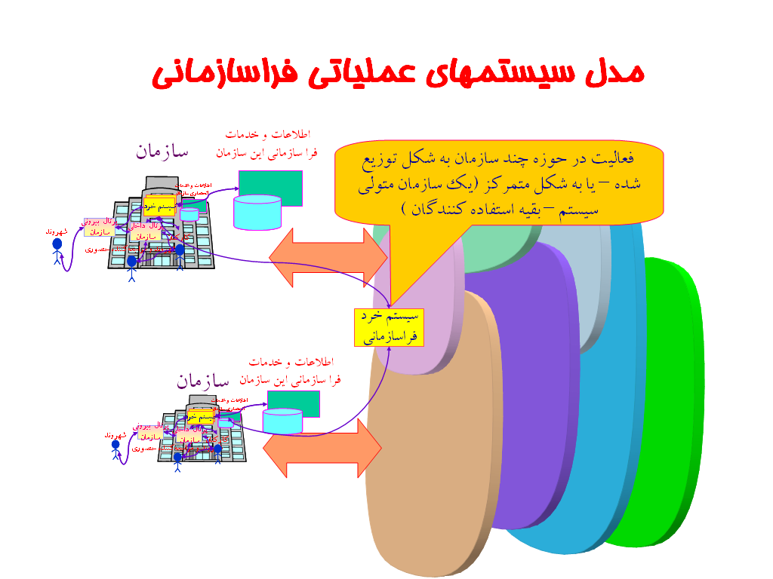
5-7- گروه ميدانهاي زيرساختي كلان
شكل 6- مدل سيستم‌هاي عملياتي فراسازماني

ميدانهاي زيرساختي خردي كه به آنها اشاره شد، در تعدادي ميدان زيرساختي كلان مختلف قرار مي‌گيرند. بر اساس چهار لايه بنيادي معماري زيرساخت‌هاي خدمات در شهر الكترونيك، بخصوص در سه لايه طرح و برنامه، لايه قواعد و ساختار، و لايه سيستمهاي عملياتي خرد،‌ اين گروه‌بندي به تمايز خدمت‌رساني ميدانهاي زيرساختي منجر خواهد شد.
در لايه طرح و برنامه، چند گروه مشخص قابل ترسيم است. گروه طرح و برنامه دولتي،‌ گروه طرح و برنامه راهبردي سازمان‌هاي غيردولتي، گروه طرح و برنامه نهادها و گروه‌هاي مردمي و برنامه‌ريزي اجتماعي، و گروه طرح و برنامه انتظامي و امنيتي، از اين دسته‌اند. در لايه ميدانهاي زيرساختي قواعد و ساختار، گروه‌هايي مانند قوانين و ساختارهاي حكومتي نظير قوانين رسمي، و نيز گروه قوانين و ساختارهاي فني، مي‌توانند وجود داشته باشند. ضمن آنكه در هر يك از گروه‌ها بخصوص گروه قوانين و ساختارهاي فني، زيرگروه‌هاي مختلفي مي‌توانند وجود داشته باشند؛ به صورتي كه يك ميدان در يك گروه قوانين فني، و ميدان ديگر در گروه قوانين و مقررات فني ديگر عضو، و از آن تبعيت نمايد. لايه ميدانهاي زيرساختي خرد نيز خود مي‌تواند شامل چند گروه مختلف باشد. از جمله:
- گروه ميدانهاي زيرساختي عمومي،
- گروه ميدانهاي زيرساختي اختصاصي براي حكومت،
- گروه ميدانهاي زيرساختي اختصاصي بانكي،‌
- گروه ميدانهاي زيرساختي انتظامي– نظامي - امنيتي،
- گروه ميدانهاي زيرساختي بحران
يك سازمان يا استفاده‌كننده از بسترهاي خدماتي مي‌تواند در دو گروه يا دو ميدان زيرساختي خرد به صورت توام عضويت داشته باشد و يا اطلاعاتي را در اين دو ميدان به شكل توام ايجاد كند. به عنوان مثال، يك سازمان مي‌تواند هم در حوزه گروه ميدانهاي زيرساختي عمومي و هم در گروه ميدانهاي زيرساختي اختصاصي براي حكومت فعاليت نمايد.

5-8- لايه‌هاي يك سازمان به منزله يك سيستم خرد
نظير لايه‌هاي مورد بحث براي يك نظام كلان، چهار لايه نيز براي هر سازمان قابل تصور است :
- لايه فرهنگ، ‌آموزش،‌ دانش و مهارت كاركنان و مشتريان
- لايه مديريت و طرح و برنامه خرد داخل سازماني
- لايه نظام و سيستم‌هاي غير الكترونيكي
- لايه نظام و سيستم‌هاي الكترونيكي
اين لايه‌ها خود در دو زيرلايه اساسي تفكيك مي‌شوند:
- لايه‌ درون سازماني
- لايه برون و فراسازماني
به عنوان مثال، لايه مديريت و طرح برنامه خرد مي‌تواند به شكل طرح و برنامه درون سازماني و طرح و برنامه فراسازماني تفكيك شود.
لايه نظام و سيستمهاي الكترونيكي داراي چهار لايه دروني است كه در دو لايه درون و برون سازماني سازماندهي مي‌شوند (شكل 7) :
- لايه پرتال‌هاي بيروني و فراسازماني
- لايه سيستم‌هاي داخلي سازمان
- لايه زيرساخت‌هاي سيستمي
- لايه زيرساخت‌هاي ارتباطي
لايه زيرساخت‌هاي سيستمي، شامل سيستم‌هاي عملياتي فراسازماني، سيستم‌هاي نرم‌افزاري زيرساختي ملي،‌ اطلاعات و زيرساخت‌هاي اطلاعاتي كليدي فراسازماني و ملي، مانند اطلاعات سازمان ثبت احوال، و نظاير آنها مي‌شوند.

6- نمونه‌هايي از ميدانهاي زيرساختي خدمات شهري

6-1- برخي ميدانهاي زيرساختي پشتيباني (خدمات مشترك به سازمان‌ها)
سازمان‌ها مي‌توانند از طريق برقراري ارتباط با ميدانهاي مختلف، خدمات مشتركي را از طريق بسترهاي موجود در اين ميدانها دريافت كنند، و همچنين خدمات خود را به اشتراك بگذارند. برخي از اين ميدانها عبارتند از:
- ميدان(هاي) مديريت اسناد
- ميدان(هاي) مديريت موجودي
- ميدان(هاي) مكاتبات
- ميدان(هاي) مديريت منابع انساني
- ميدان(هاي) آموزش كاركنان
- ميدان(هاي) سازماندهي جغرافيايي
- ميدان(هاي) كسب تجربيات كاركنان و مديران
- ميدان(هاي) مديريت دانش
- ميدان(هاي) ارزيابي محصولات و خدمات
- ميدان(هاي) تيم‌هاي خدمات تخصصي

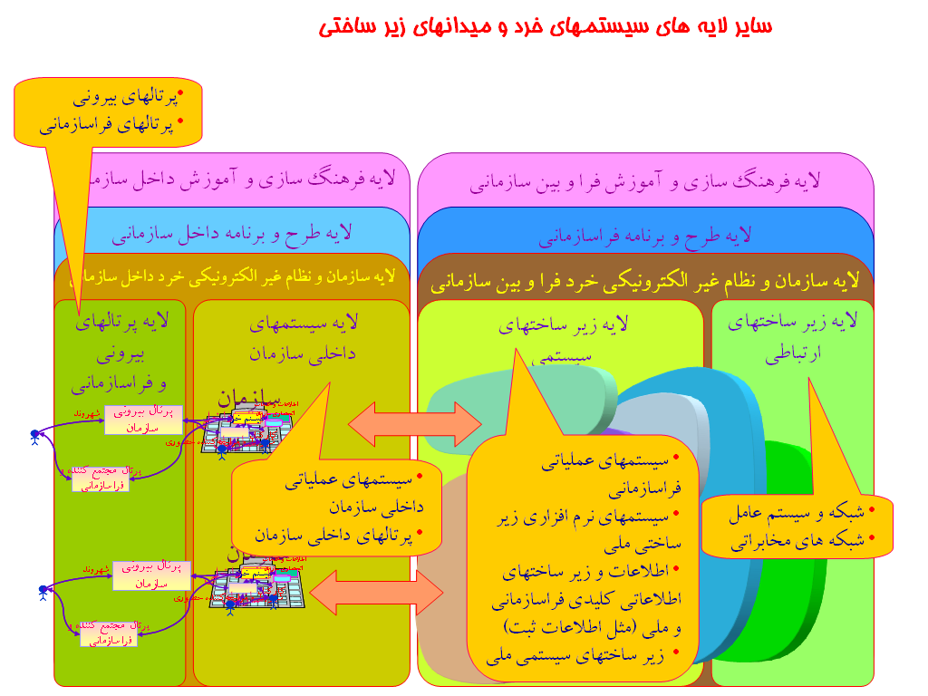
6-2- برخي از ميدانهاي زيرساختي ارائه خدمات شهري
شكل 7- لايه‌هاي سيستم‌هاي خرد و ميدانهاي زيرساختي

- مديرت حمل و نقل درون شهري
- امور انتظامي
- راهنمائي و رانندگي
- خريد و فروش الكترونيكي
- خدمات عمومي، خانگي،‌ نظافت و نگهداري
- خدمات تعميرات و فني
- امور فرهنگي،‌ معرفتي، ديني،‌ و ارتقاي آگاهي
- عمليات بانكي
- بيمه
- خدمات بورس
- امور گذرنامه و ويزا
- خدمات هتل‌ها و مسافرخانه
- خدمات حمل و نقل برون شهري (خطوط هوايي، زميني، ريلي، آبي)
- آموزش
- پژوهش
- مديريت منابع و اسناد علمي، آموزشي
- اطلاع‌رساني شهري (نظير ترافيك، آب و هوا)
- مديريت ساخت و ساز
- مديريت اشتغال و كسب و كار
- ثبت احوال (تولد، ازدواج، طلاق، مرگ)
- ثبت اسناد (خريد و فروش، معاملات، معاهدات)
- ثبت شركتها
- سرگرمي و تفريح
- حفظ محيط زيست و فضاي سبز،
- جمع‌آوري و دفع زباله و مواد رائد و بازيافت
- مقابله با جرائم، اعتياد، تكدي‌گري،
- مديريت كودكان خياباني
- حمايت (افراد ناتوان، زنان سرپرست خانواده، معلولان، كودكان بي‌سرپرست، سالمندان، و حمايت از بيماري‌هاي خاص)
- ارتباطات مخابراتي و راديويي
- رسانه‌ها
- خدمات آب و فاضلاب،‌ برق و گاز
- جاده‌سازي و مديريت جاده‌ها و گذرگاه‌ها
- تامين و توزيع سوخت (گرمايشي، سرمايشي، حمل و نقل)
- پست
- سلامت و بهداشت
- اورژانس، فوريت‌هاي پزشكي و امدادرساني، آتش‌نشاني
- مقابله با بحران و پيش‌گيري از حوادث
- مديريت امنيت
- امور قضايي، حل اختلاف، و رسيدگي به شكايات
- گردشگري و توريسم
- موزه ها و حفظ ميراث فرهنگي

7- نتيجه‌گيري
در صورتي كه ارائه خدمات از طريق ميدانهاي زيرساختي سازمان يابند كه هر يك بستري غيرانحصاري را با امكان توليت خصوصي يا دولتي ايجاد كنند، و اين ميدانها با سازوكار مشخصي به صورت توزيع‌شده سازماندهي شوند، امكان دستيابي به نظامي خودسازمانده و متناسب با نيازهاي شهر الكترونيك فراهم مي‌آيد. در سازماندهي اين ميدانها، توجه به يكپارچه‌سازي پيشيني از طريق زيرساخت‌هاي ارتباطي و سيستمي، و يكپارچه سازي پسيني از طريق پرتالهاي بيروني و فراسازماني، داراي نقش كليدي است. ضمن آنكه توجه به نقش فرهنگ، طرح و برنامه و سيستمهاي غيرالكترونيكي سازمانها در تعامل مناسب با زيرساخت‌هاي الكترونيكي، در دو بعد فرا و درون سازماني، براي نهادينه شدن و عملياتي شدن معماري و مطابق‌بودن با نيازهاي اجتماعي و فرهنگي شهر الكترونيك، ضروري به نظر مي‌رسد.

قدرداني
نتايج اين مقاله با عنايت و ياري خداوند متعال با توجه به نتايج چند طرح و پژوهش انجام شده قبلي حاصل شده است. بخصوص معماري مبتني بر معماري ارائه شده در سند دولت الكترونيك كشور (مصوب 1384 هيئت وزيران) [سند دولت الكترونيك84]، ارائه شده است. لازم است از زحمات تمام همكاراني كه در انجام طراحي و مطالعات مربوطه‌ به انحاء مختلف نقش داشته‌اند، تشكر شود. بخصوص همكاران و دست‌اندركاران مطالعه و طراحي سند دولت الكترونيك كشور، طراحي معماري سازمان فرهنگي هنري شهرداري تهران، و طراحي معماري نظام امنيت زيرساخت‌هاي حياتي كشور، و اختصاصا توجه و ياري جناب آقاي مهندس سيد هادي سجادي، جناب آقاي مهندس مجتبي جعفري، جناب آقاي مهندس حميد رضا رستمي، جناب آقاي امير مسعود حبيبيان، و همكاراني كه ذكر نام همه آنها در اين متن مقدور نيست، تشكر و قدرداني گردد. الحمد لله رب العالمين.

مراجع
[معماري سازمان فرهنگي 86] – سازمان فرهنگي هنري شهرداري تهران، 1386، "مستندات نهائي معماري سازمان".
[مجيدي86] – مجيدي، اردوان، 1386، "مستندات مياني معماري كلان نظام آموزشي كشور براي جامعه اطلاعاتي"، موسسه مطالعات راهبردي فن‌آوري اطلاعات.
[مجيدي 85] – مجيدي، اردوان، 1385، "چم:‌ يك چارچوب و متدولوژي معماري سازماني"، دوازدهمين كنفرانس بين المللي انجمن كامپيوتر ايران، دانشگاه شهيد بهشتي، 3-1 اسفند.
[سند دولت الكترونيك84] - نهاد رياست جمهوري، تير ماه 1384، "راهبرد ملي دولت الكترونيك"،‌ مركز فن‌آوري اطلاعات نهاد رياست جمهوري، اردوان مجيدي، اسفند 1383، "مستندات نهائي فاز صفر از طرح مطالعه، طراحي معماري و تدوين سند ملي دولت الكترونيك".
[معماري فاواي نهاد84] - مركز فن‌آوري اطلاعات نهاد رياست جمهوري، 1383 و 1384، "مستندات معماري كلان و تفصيلي نظام فن‌آوري اطلاعات وارتباطات نهاد رياست جمهوري"، مركز فن‌آوري اطلاعات نهاد رياست جمهوري.
[Wikipedia-Infrastructure2008] – Wikipedia, en.wikipedia.org, Infrastructure, 2008.
[Zhangyf & Youchao 2007] - Zhangyf, Youchao, Service-Oriented Component Model, OSGI Alliance, 2007.
[Pai 2006] – Pai, Yogish, SOA Maturity Model, 2006.
[Mattern & Woods 2006] - Thomas Mattern, Dan Woods, Enterprise SOA: Designing IT for Business Innovation, 2006.
[Mullen 2005] - Mullen, H., Horner, D.S., 2005, Ethical Problems for e-Government: An Evaluative Framework, Electronic Journal of E- Government (EJEG), Volume 3, Issue 1, 2005.
[Halley 2005] - R. Halley, Marc, Enterprise Transformation to Service Oriented Architectures, 2005.
[Bieberstein & Others 2005] - Norbert Bieberstein, Sanjay Bose, Marc Fiammante, Keith Jones, Rawn Shah, Service-Oriented Architecture Compass: Business Value, Planning, and Enterprise Roadmap, 2005.
[Stauffacher 2002] - Stauffacher, G., 2002, E-Government as an Instrument of Public Management Reform, Second E-Government Conference, April 2002, Kuwait Chamber of Commerce and Industry.

- interoperability

